pracovný list: Triedenie odpadu

Odpady vznikajú pri každej ľudskej činnosti, vo výrobnej i spotrebiteľskej sfére. Obsahujú látky, ktoré často ohrozujú prakticky všetky zložky životného prostredia, napr. kvalitu vôd, ovzdušia a pôdy. Prenikajú do rastlín a cez potravinový reťazec ohrozujú zdravie živočíchov a ľudskej populácie.

Správne nakladanie a hospodárenie s odpadmi sa preto stáva dôležitým problémom, rovnako ako zabezpečenie základných životných potrieb. Okrem toho, stále väčší význam nadobúda využívanie odpadov ako zdroja druhotných surovín.

Vy sa s triedením odpadu stretávate doma a aj v škole. Na Slovensku väčšina domácností odpad triedi. Neexistuje žiadny dôvod, prečo by sa odpad nemal triediť a ani akýkoľvek negatívny dopad triedenia odpadu. Všeobecne možno konštatovať, že triedenie odpadu pomáha nielen životnému prostrediu, ale v konečnom dôsledku aj ľudom po stránke zdravotnej, sociálnej a ekonomickej.

Riešte nižšie uvedené úlohy. Pri ich riešení sa môžete poradiť so spolužiakmi, používať internet a klásť otázky učiteľovi.

1. Diskutujte o nasledujúcich otázkach v skupinách. Svoje odpovede prezentujte pred triedou.
2. Prečo ľudia vytvárajú také veľké množstvo odpadu?
3. Aký význam má triedenie odpadu?
4. Aké dôvody máte na to, aby ste ho triedili?
5. Viete správne triediť odpad?
6. Prečo niektorí ľudia odpad netriedia?

**Úloha 2**. Recyklácia a separácia sú pojmy, ktoré úzko súvisia s odpadom a jeho ďalším nakladaním. Vysvetlite v jednej vete ich význam.

* Recyklácia

......................................................................................................................................................................................

* Separácia

......................................................................................................................................................................................

**Úloha 3.** Recyklácia neznamená vždy spracovanie – napríklad sklenená fľaša sa môže opätovne použiť. Napíšte dve veci, dva predmety, ktoré viete recyklovať doma.

.....................................................................................................................................................................................................

**Úloha 4.** Pred vašim domom stoja kontajnery rôznych farieb. Sú na nich obrázky a text, ktoré vysvetľujú, aký odpad do nich môžeme hádzať. Pospájajte jednotlivé kontajnery s druhom odpadu.

* Sklo
* Papier
* Plasty
* Komunálny odpad
* Kovy
* Biologicky rozložiteľný

odpad

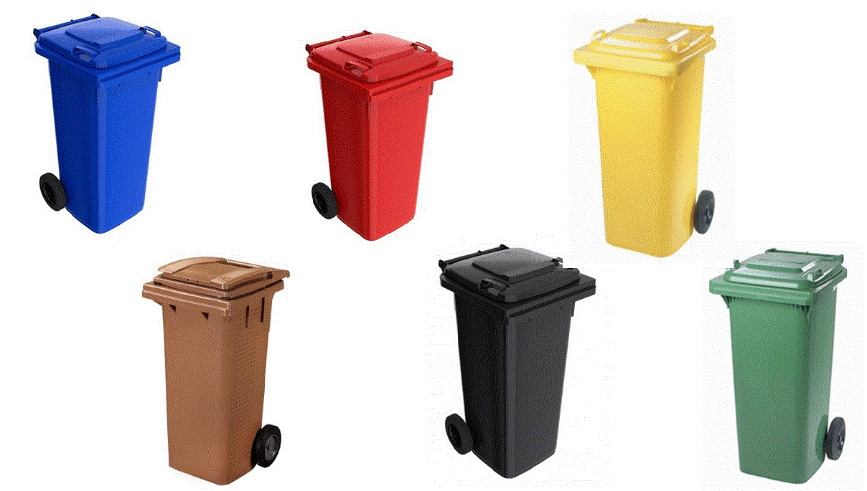

modrý

červený

žltý

hnedý

čierny

zelený

**Úloha 5**. Z nasledujúcich predmetov rozhodnite, ktoré materiály môžete separovať a ktoré nie. Do políčka pod každým kontajnerom napíšte názov predmetu, ktorý by ste tam vhodili.

***plechovka, fľaša od vína, škatuľa od mlieka, ohryzok jablka, fixka, reklamné letáky, vybitá batéria, voskovaný papier, časopisy, kôra z pomarančov, škatuľa od džúsu, zlomené pravítko z umelej hmoty, rozbitý pohár, železný drôt, téglik od jogurtu, pastelky, mikroténové vrecúško, rozbitá žiarovka, lieky, tuba zo zubnej pasty, porcelánový tanier, plienky.***

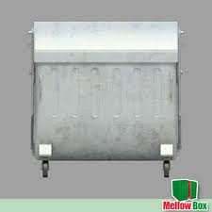

PAPIER

**SKLO**

PLAST

**KOV**

Ktoré z uvedených predmetov nemôžete vhodiť ani do jedného z kontajnerov na separovaný zber?

.....................................................................................................................................................................................................

Ktoré z uvedených predmetov považujete za nebezpečný odpad a nemôžete ho vhodiť do kontajnera na neseparovaný zber?

.....................................................................................................................................................................................................

Ako sa nakladá s takýmto odpadom?

.....................................................................................................................................................................................................

**Úloha 6.**  „Ten, kto triedi odpad, šetrí prírodné zdroje a je ohľaduplný k životnému prostrediu.“ V nasledujúcich výrokoch priraďte vyrobený predmet k triedenému odpadu. (Použite čísla na dokončenie výrokov)

Zo 670 vyzbieraných a recyklovaných hliníkových plechoviek môže byť .................. .

30 vyzbieraných plastových fliaš je potrebných na výrobu .................. .

Zo 150 vyzbieraných plastových fliaš môže byť .................. .

Z dvoch 1l nápojových kartónov sa stane 1m2 .................. .

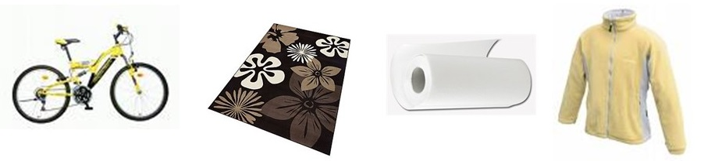

1

2

3

4

**Úloha 7.** V domácnosti sú odpadom aj použité batérie a lieky, ktoré už nepotrebujeme, prípadne starý televízor, počítač, nábytok alebo mobilný telefón. Napíšte, čo s nimi urobíte.

Použité batérie ............................................................................................................................................................................

Nepotrebné lieky .........................................................................................................................................................................

Mobilný telefón ...........................................................................................................................................................................

Televízor, chladnička, počítač ......................................................................................................................................................

**Úloha 8.** Napíšte aspoň jeden dôvod na triedenie odpadov ku každému druhu odpadov.

Papier je potrebné triediť, lebo: .....................................................................................................................................................................................................

Sklo je potrebné triediť, lebo: .....................................................................................................................................................................................................

Plasty je potrebné triediť, lebo: .....................................................................................................................................................................................................

**Úloha 9.** Prečítajte si úryvok z článku a odpovedzte na otázku..

*PET fľaša sa rozpadá 450 rokov a tenká igelitka zhruba 25 rokov. Problém ale je, že oni sa nerozkladajú ako ohryzok z jablka. Nezmiznú bez stopy a nepremenia sa na kompost.****Plast sa iba rozpadáva na drobné častice, až na tzv. mikroplasty****, ktoré sú viditeľné iba pod mikroskopom. Tie ostávajú v prírode, v pitnej vode a dostávajú sa aj do nášho organizmu. Až 4/5 pitnej vody na svete už obsahuje mikroplasty. Každý z nás ale môže prispieť k tomu, aby naša planéta slúžila ešte aj ďalším generáciám a neničili sme si ju. Niekedy stačia naozaj malé zmeny.*

*[Zdroj:* <https://noizz.aktuality.sk/enviro/ako-nahradit-plasty/bpgkg8w>]

Aké malé zmeny by ste mohli urobiť vo svojom živote Vy, aby ste obmedzili používanie plastov? Uveďte dva návrhy.

.....................................................................................................................................................................................................

.....................................................................................................................................................................................................

.....................................................................................................................................................................................................

**Úloha 10** Doplňte tabuľku.

|  |  |
| --- | --- |
| **Otázky** | **Odpovede** |
| Čo som dnes robil? |  |
| Prečo som to robil? |  |
| Čo som sa dnes naučil? |  |
| Kde to ešte môžem využiť? |  |
| Aké otázky mám stále k tejto téme? |  |